附件：

《咨询工程师（投资）登记管理系统》
反馈意见操作指南

中国工程咨询协会
2017年11月13日
一、反馈意见模块功能简介
《咨询工程师（投资）登记管理系统》（以下简称管理系统），反馈意见模块可以让咨询工程师（投资）申请人用户查询专家评审结果，并仅限于个人用户填写、上报申诉意见，请用户仔细阅读操作说明。
二、操作说明
（一）个人用户
1、个人用户可以访问中国工程咨询网，在左侧 “咨询工程师登记管理”专栏中点击《咨询工程师（投资）登记管理系统》图标，或在浏览器地址栏内录入地址(http://203.207.195.68/)。
2、输入用户名、密码，点击“确定”按钮，登录管理系统。
右侧年号下显示每年度申请事项的评审结论：
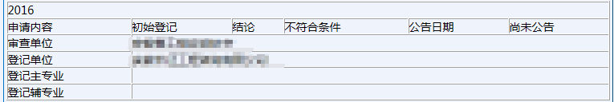

3、如要查询不符合条件的具体原因，或填写反馈意见，点击左侧本年度下的“反馈意见”。
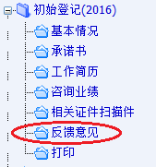
4、右侧显示专家评审结果及反馈意见文本录入框。
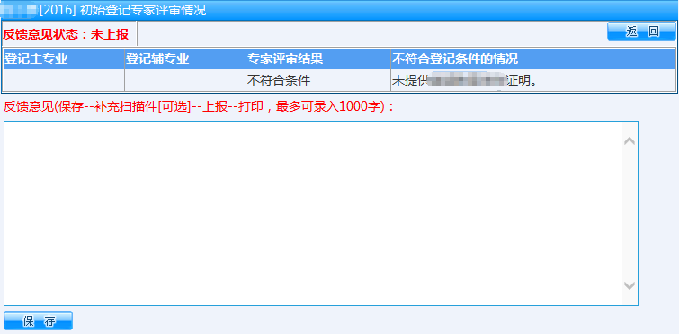
5、反馈意见的操作流程：保存反馈意见->补充扫描件[可选项]->上报->打印。
6、反馈意见填写完毕后，点击“保存”按钮，等待提示成功。
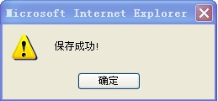
7、需要添加图片时，点击“补充证件扫描件”按钮。
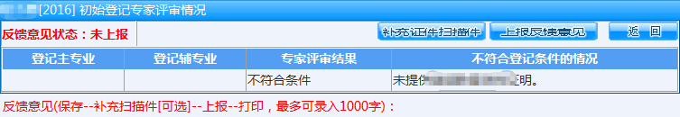

8、如需对反馈意见进行修改，应修改文本录入框中反馈意见后，再点击“修改”按钮进行保存。
9、确认无误后点击“上报反馈意见”按钮。注意：上报反馈意见后将不能对数据进行修改，除非数据由审查机构退回。
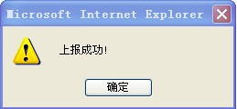
10、上报后，点击反馈意见窗口右上角“打印”按钮。打印后的表格样式如下：
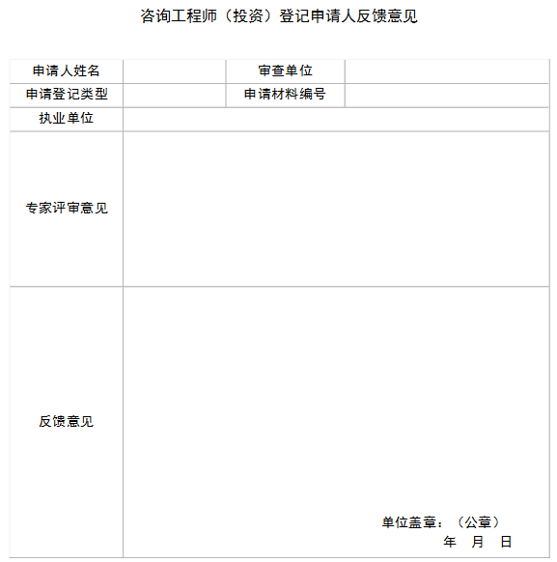
（二）单位管理员用户查询专家评审结果
点击人员信息后，选择相应申请类型进行查询，点击显示出来的人员姓名，进入该申请人的登记记录。
参考（一）2以后步骤，即可查询专家评审结果。

